Комбинированный урок по теме:
«Свободное время»
5 класс

Разуваев Р.В., учитель истории
и обществознания

Цели: дать представление о том, какое значение свободное время имеет в жизни человека и семьи, о противоречивости влияния досуга и отдыха на процесс социализации подростка; раскрыть значение понятий свободное время, отдых, хобби.

Планируемые образовательные результаты
Предметные | Метапредметные | Личностные
- учащиеся научатся давать характеристику видов свободного времени;  - анализировать факторы, влияющие на выбор того или иного досуга подростков; принимать решения и осуществлять осознанный выбор в познавательной деятельности;  - устанавливать причинно-следственные связи; строить логическое рассуждение, умозаключение;  - систематизировать обществоведческую информацию и представлять ее в виде таблицы; | Регулятивные УУД:  - Умение формулировать учебные задачи, оценивать правильность их выполнения, собственные возможности их решения.  Познавательные УУД:  - Умение определять понятия; устанавливать причинно-следственные связи, делать выводы; смысловое чтение.  Коммуникативные УУД:  -Готовность получать необходимую информацию, аргументировать свою точку зрения; умение организовывать сотрудничество и совместную деятельность с учителем и работать в группе; использовать электронные приложения к уроку; умение скорректировать свои действия. | - формирование ответственного отношения к саморазвитию и самообразованию на основе мотивации к познанию, осознанному выбору и построению дальнейшей индивидуальной траектории образования.

Ресурсы урока:
- Дидактические материалы (пакет с рабочим материалом для работы в группах; материалы для создания рекламного проекта;)
- Презентация
- Компьютер
- Экран
- Доска, мел
ТЕХНОЛОГИЧЕСКАЯ КАРТА УРОКА
Этапы урока | Деятельность учителя | Деятельность учащихся
1 этап. Орг. момент (1 мин.) | Проверка готовности к уроку, создание позитивного настроя я совместной деятельности на уроке
2 этап. Мотивация (создание проблемной ситуации)  (3-4 мин) | Проблемные вопросы.  - Знаете ли вы, что такое досуг? (Время, не занятое работой, делами.  Досуг, или свободное время, — необходимая часть жизни любого человека. В это время можно проявить самостоятельность и индивидуальность.  - Как определить время без часов?  - Какие пословицы и поговорки говорят о времени? | Высказывают свое мнение, мысли, отвечают на вопросы
 | Общий вывод. Мы будем говорить о свободном времени, при этом уделим внимание ещё и правильной организации своего отдыха и поговорим о хобби.
 | Тема урока - запись на доске: «Свободное время».  - Предположите, о чем пойдет речь на нашем уроке.  - Как вы думаете, на какие вопросы нам предстоит ответить?  Всем нам знакома нехватка времени. Послушайте, как этот феномен описывает психолог Л.М. Гайсина.  В сутках целых 24 часа, но иногда даже вспомнить не получается, на что я потратила весь день. Думаю, я не одна такая и эта проблема встречается у многих. А ведь когда-нибудь, будучи совсем взрослой, я не смогу вспомнить, на что потратила свою жизнь. Поэтому важно вовремя научиться правильно организовывать свое время, бережно к нему относиться, чтобы успевать все, проживать жизнь полно и насыщенно и в то же время находить время для отдыха и наслаждения жизнью.  - Какую проблему поднимает автор?  - Считаете ли вы ее важной для обсуждения? Ответ обоснуйте. | делают записи в тетради, отвечают на вопросы  - участвуют в формулировании проблемы урока.
3 этап.  Целеполагание  и планирование  (2 -3 мин.) | Вопрос классу: Что нам нужно узнать, чтобы решить проблему?  План урока (на доске):  - Что такое свободное время.  - Свободное время и занятия физкультурой.  - Свободное время, телевизор, компьютер и мобильный телефон.  - Своими руками.  - Что такое хобби. | Участвуют в планировании деятельности на уроке, в постановке целей (высказывают версии)
 | Как вы думаете, какими источниками информации можно воспользоваться, чтобы найти ответы на поставленные вопросы? | Высказывают предположения (учебник, рассказ учителя, документы и др.)
4 этап.(27 мин.) | «Открытие» нового знания (изучение новой темы)
 | - Какие ассоциации у вас возникают, когда вы слышите словосочетание свободное время?  Обществоведы дают следующее определение.  Свободное время — часть внерабочего времени, остающаяся у человека (группы, общества) за вычетом непреложных, необходимых затрат.  - Так ли уж важно знать, как человек проводит свое свободное время, ведь это личное дело каждого? Выскажите свое мнение.  - Один детский журнал напечатал письма ребят о том, что они делали в свободное время. Познакомьтесь с ними и ответьте на вопросы.  Саша простоял на одной ноге без опоры 33 минуты 20 секунд. Марина выдула из жвачки пузырь в половину своей головы.  Оля весь вечер рисовала человечков, а потом считала, сколько их получилось. Насчитала 268!  Даша прочитала книгу «Дети капитана Гранта».  Витя поймал 14 мух.  Олег 2 часа 15 минут без перерыва смотрел в окно на улицу.  Сергей каждое утро гуляет со щенком. – Вынесено на карточки для каждого ребенка  - Какие занятия этих ребят вы хотели бы повторить, а какие нет? Почему?  - Как вы думаете, кто из этих подростков с толком использовал свое свободное время? | Читаю информацию на карточках и дают ответы на вопросы. Высказывают свое мнение, пожелания как бы они хотели провести свое свободное время.
 | Как вы уже поняли, сегодня мы поговорим о том, как человек проводит свободное время.  - Охарактеризуйте понятие свободное время и представьте результаты в виде схемы.  Свободное время  - Ничегонеделание (праздность, безделье)  - Возможность исполнения желаний  - Возможность для занятий по интересам  - Возможность для собственного развития  - Возможность организовать отдых и восстановить силы | Самостоятельно выполняют задание в тетради и сверяют с ответами на доске.
 | Вы сможете использовать время эффективно, если будете понимать, что поставленные задачи можно решить.  Памятка выносится на отдельный лист для каждого учащегося.  - Но всегда ли с пользой подростки проводят свое свободное время?  - Используя прием «Мозговой штурм», назовите, чем занимается подросток в свободное время. А я буду записывать ваши предложения на доске.  - А теперь попытаемся классифицировать занятия подростков, заполнив таблицу с тремя столбцами: Бесполезные занятия, полезные занятия, вредные занятия.  - Давайте с помощью теста проверим, как вы проводите свое свободное время, и выработаем рекомендации по его эффективному использованию.  Тест и результаты вынесены отдельно.  Если вы набрали 20 баллов, подумайте: остается ли у вас время на отдых?  - Давайте послушаем советы психолога о том, как лучше организовать досуг.  Советы вынесены отдельно.  - Продолжите фразы:  - Свое свободное время я трачу…  - Лучшим отдыхом для меня является…  - От использования свободного времени зависит… | -анализируют информацию, оформляют письменно ответ  - высказывают мнение  - слушают ответы других  - заполняют таблицу в тетрадях  - отвечают на вопросы теста  - подсчитывают количество баллов и сверяют с называемыми результатами  - выслушивают советы
 | Современные ученые бьют тревогу в отношении будущего развития человечества. Многие из них обеспокоены тем, что с развитием технического прогресса люди перестали активно двигаться, предпочитая пассивный образ жизни активному.  - Предположите, к чему это может привести.  — Сыграем в игру «Угадай». На листах вы увидите логические ряды, объединенные единым понятием, которое вам необходимо отгадать. Побеждает тот, кто правильно и быстрее всех выполнит задание.  - Поле, мяч, команда, сетка, свисток. (Волейбол.)  - Вода, дорожка, очки, вышка. (Бассейн.)  - Снег, горка, палки, мороз, трамплин. (Лыжи.)  - Лед, ботинки, сетка, свисток, бортик, ворота. (Хоккей.)  - Зал, канат, тренер, мяч, кольцо, сетка, скамейка. (Спортивный зал.)  - Доска, фигура, диагональ, поле. (Шахматы.)  Работая с логическими рядами, вы убедились в том, что существует множество интереснейших занятий, связанных с поддержанием физической формы.  - Как вы думаете, какой вид спорта способствует интеллектуальному развитию? (Шахматы.)  - Действительно, шахматы тоже принято считать видом спорта. Прочитайте текст в рубрике «Путешествие в прошлое» на с. 44 учебника.  - Когда и где зародилась игра в шахматы?  - Почему она получила такое название?  - Почему люди играют в шахматы более полутора тысяч лет?  - Почему не перестают любить эту игру?  - Как вы понимаете выражение «думать на несколько ходов вперед»?  - Полезно ли это? | - слушают учителя  - отвечают на вопросы  - самостоятельное выполнение игры «Угадайка»  - сравнивают ответы  - работают с текстом учебника  - анализ текста;  - поиск информации в тексте.  - дают ответы на задаваемые вопросы  - высказывают свое мнение
 | - А теперь разделитесь на пять групп. Каждая должна выбрать определенный вид спорта и выполнить следующие задания:  Написать текст, рекламирующий данный вид спорта. Реклама должна быть яркой и убедительной, чтобы все захотели записаться именно в вашу секцию. В тексте следует отобразить:  1) название вида спорта;  2) слоган, т. Е. рекламную формулу, рекламный девиз. Например: «Смотри футбол. Поддержи наших!» Также вы должны перечислить те качества личности, которые развиваются в вашей секции. Например: «Вы станете сильнее, выносливее» и т. Д.  3)Сделать иллюстрации.  Написать стихотворение о данном виде спорта (по желанию). | -выполняют задание в группах  - подбирают нужную информацию  - участвуют в обсуждении  - делят роли
 | Как вы думаете, почему люди, зная, что сигареты, алкоголь, наркотики вредны и даже опасны для здоровья, имеют вредные привычки?  - Работая в группах, определите, что такое полезные и вредные привычки.  Итак, мы пришли к выводу о том, что полезные привычки — это те, что улучшают здоровье, способствуют восстановлению сил и улучшению жизни человека, а вредные привычки — те, что, наоборот, ухудшают здоровье, вызывают проблемы в отношениях с окружающими людьми.  - Перечислите различные полезные и вредные привычки.  - Представьте, что вы попали в компанию, где большинство подростков курят, употребляют пиво и энергетические напитки, содержащие алкоголь. Вам настойчиво предлагают попробовать, но вы не хотите. Каков будет ваш ответ?  Ситуации вынесены отдельно. | - размышляют на вопросом  - формулируют свое мнение  - дают ответы на вопросы  - работают в группах  - совместно обсуждают проблему  - анализируют текст
 | - Разделитесь на три группы. Вы выступите в роли юных ученых-исследователей. Первая группа отвечает на вопрос: «Телевизор приносит больше пользы или вреда?», вторая — на вопрос: «Компьютер приносит больше пользы или вреда?», третья — на вопрос: «Мобильный телефон приносит больше пользы или вреда?» (Группы обсуждают вопросы и заполняют таблицу, приводя аргументы «за» и «против», затем представляют результаты своей работы. Тексты вынесены отдельно)  - Делаем вывод | - работа в группах  - размышление над вопросами  - участвуют в совместном обсуждении  - заполняют таблицу  - представляют результат своей работы
 | - Сейчас я расскажу вам притчу. Внимательно послушайте ее и ответьте на вопросы.  Притча вынесена отдельно  - Как вы думаете, почему лишь один ученик показал на деле, что он выучил?  - Вы любите больше рассказывать о том, чему научились, или показывать это на деле?  - Расскажите о каком-либо домашнем трудном деле, которое вы делаете с удовольствием.  - Расскажите, кто вас научил это делать.  - Наверное, вы в своей жизни встречались с людьми, которые творили «чудеса» своими собственными руками. Вспомните и поделитесь впечатлениями от встречи с ними и их работами.  - А пробовали ли вы в свободное время делать что-либо своими руками? Если да, то что именно?  - Какие чувства вы при этом испытывали? | - слушают учителя  - высказывают свое мнение  - рассказывают о своих впечатлениях
 | Когда занятие становится увлечением человека и он готов посвящать ему много своего времени, жертвовать чем-либо другим ради этого занятия, можно сказать, что это его хобби.  - Работая с предложенной схемой, дайте характеристику хобби.  Характеристика вынесена на отдельные листы.  - Какие виды хобби вы знаете?  - Давайте обратимся к рубрике «Жил на свете человек» на с. 43-44 учебника. Прочитайте текст.  - Можно сказать, что для Бородина сочинение музыки было хобби?  - Поясните свой ответ примерами из собственного опыта или опыта ваших знакомых.  - Каких только хобби не придумали люди! Ознакомьтесь с различными видами хобби.  Дополнительный материал вынесен отдельно.  - Что объединяет всех этих людей?  - Что полезного вы для себя узнали?  - Как заполнить свободное время полезными делами? | - работают с информацией на листах  - анализируют информацию  - работа с учебником  - отвечают на вопросы
5этап. Включение нового знания в  систему знаний (Закрепление)  (2-3 мин.) | Рассмотрите репродукции картин (с. 45-46 учебника), сюжеты которых отражают занятия в свободное время как в прошлом, так и теперь.  - Что из представленного на них вам ближе?  - Послушайте загадку и определите занятие, о котором в ней говорится.  С той и этой стороны  В клетках кони и слоны.  В клетках справа, в клетках слева  Короли и королевы.  Но не могут удержаться,  Чтоб друг с другом не сражаться! | - работа с учебником  - рассуждения и высказывания по сюжетам картины  - формулирование своего мнения
6 этап. Рефлексия и оценивание  (3 -4 мин.) | - Выполним упражнение «Плюс – минус –интересно».  (На столах у учащихся есть таблица с тремя графами: Плюс, Минус, Интересно. В эту таблицу они записывают свое мнение)  В графу «П» («плюс») ученик записывает все, что понравилось на уроке, информацию и формы работы, которые вызвали положительные эмоции либо, по мнению учащегося, могут быть ему полезны для достижения каких-то целей.  В графу «М» («минус») ученик записывает все, что не понравилось на уроке, показалось скучным, вызвало неприязнь, осталось непонятным, или информацию, которая, по мнению учащегося, оказалась для него ненужной, бесполезной с точки зрения решения жизненных ситуаций.  В графу «И» («интересно») ученик записывает все любопытные факты, о которых узнал на уроке, а также то, что бы еще хотелось узнать по данной проблеме, и вопросы к учителю.) | - высказывают свое мнение по уроку  - фиксируют настроение
 | 3. Выставляет и комментирует отметки. | - оценивают свою работу на уроке
9 этап. Домашнее задание  (2 мин.) | Прочитать § 5, с. 40-48 учебника.  Задание на выбор.  - Выполните практическую работу «Учимся распределять свое время» на с. 47-48 учебника.  - Выполните задания в рубрике «Проверим себя» на с. 47 учебника.
Источники и литература:
- www.adme.ru
- Учебник по обществознанию 5 класс Боголюбов.

Дополнительный материал:
Памятка: Как использовать время правильно.
- Составьте список всего, что вам нужно сделать. Внесите в него и самые маленькие дела, не сосредоточивайтесь только на больших.
- Разместите в самом верху списка то, что, по вашему мнению, следует сделать в первую очередь. Также отметьте дела, которые можно сделать в любое время.
- Выделите те дела, которые можно выполнить быстро и сразу. Если вы хотите использовать свое свободное время правильно, у вас должно быть несколько дел, которые можно сделать, к примеру, во время телерекламы.
- Выделите те дела, которые должны выполняться ежедневно. Для этого просто проанализируйте список, и вы поймете, что некоторые пункты не относятся к важным каждодневным делам. Например, при-готовить ужин необходимо, а мойку окон можно и отложить.
- Управляйте своим временем. Если кто-то хочет отнять у вас драгоценное время, рассказывая сплетни, уйдите от этого разговора. Бессмысленно тратить свое время на досужие разговоры.
- Убедитесь, что предметы, которые нужны для выполнения дел, находятся рядом. Чем меньше лишних шагов, тем больше экономия времени. Прежде чем идти в продуктовый магазин, составляйте список всего необходимого.
- Проверьте список дел, которые вы выполнили задень, и напишите задачи на следующий. Поставьте вверху списка те дела, которые не были выполнены в срок.
Тест «Как вы проводите свободное время?»
Из каждой позиции надо выбрать один вариант.
- а) У вас сломался телевизор, и вы спокойно ждете мастера, так как смотрите передачи не каждый день, а время от времени,
б) У вас сломался телевизор, и вы сразу же находите способ починить его, так как не можете без него обойтись ни единого дня.
- а) Вы можете назвать три книги, которые недавно прочли или собираетесь прочесть,
б) Вы еще не знаете, что будете читать, так как определенных планов нет.
- а) У вас есть хобби: вы собираете марки, или увлекаетесь фотографией, или…
б) Любимое ваше занятие — растянуться на диване или провести вечер в ближайшем кафе.
- а) Вы любите природу, прогулки по лесу, пользуетесь малейшей возможностью, чтобы совершить короткую или продолжительную экскурсию.
б) Хождение пешком не доставляет вам никакого удовольствия, лучше лишний раз проехать на автобусе или автомобиле.
- а) Целый год вы без устали трудитесь, а когда начинаются каникулы, отлично отдыхаете, ничего не делая, лежа на диване,
б) Во время каникул вы предпочитаете путешествовать, посещать новые места.
- а) Если у вас неожиданно выдался свободный день, вы знаете, что делать, так как планов уйма,
б) Если у вас выдался свободный день, вы не знаете, как его провести, ведь это произошло так неожиданно.
- В воскресенье вам должны позвонить. Ожидая телефонный звонок, вы:
а) сидите перед телевизором или слушаете радио;
б) занимаетесь уборкой в квартире.
- а) Дома вы играете в шахматы, домино и т. Д.
б) У вас нет ни одной из этих игр, но вы собираетесь их приобрести.
- а) Вы не испытываете никаких эмоций к человеку, который разводит почтовых голубей. Вам это безразлично,
б) Вы можете понять того, кто завел какое-либо животное и очень увлечен, заботясь о нем.
- а) Свободное время для вас не проблема, у вас столько разных интересов, что вы не знаете, чем в первую очередь займетесь,
б) Свободное время вам в тягость, вам хочется, чтобы выходные поскорее прошли.
Результаты. За каждый выбранный вариант «а» при ответе на вопросы 1, 2, 3, 4, 6, 8, 10 поставьте себе два балла. Точно так же присудите себе два балла, если вы выбрали вариант «б» при ответе на вопросы 5, 7, 9.
От 0 до 8 баллов. Свободное время вы проводите очень однообразно. Все же время от времени вам нужно проявлять силу воли. Вряд ли вы порадуете своих родителей и друзей, если на их вопрос о том, как вы хотите провести выходные, ответите: «А мне все равно».
От 10 до 14 баллов. Чтение — это замечательное занятие, но нельзя заниматься этим, сидя в кресле, бесконечно. Вам лучше было бы также заняться спортом.
От 16 до 20 баллов. Вы умеете пользоваться каждой минутой своего времени. У вас много забот. Слово «скука» вам незнакомо.
Телевизор приносит больше пользы или вреда?

Аргументы «за»
- 1. Если мы будем смотреть по телевизору не развлекательные программы, которые не несут нам никакой информации, а научно-познавательные, то это будет шагом к нашемусаморазвитию, что само по себе уже хорошо.
- При просмотре телевизора мы можем почерпнуть полезную информацию, которая пригодится нам в повседневной жизни. Например, кулинарные программы учат нас вкусно готовить и красиво оформлять блюда, программы, посвященные здоровью, учат нас заботиться о нем.
- Приобщение к миру прекрасного, например просмотр канала «Культура».
Аргументы «против»
- В первую очередь просмотр телевизора может вызвать переутомление. Просмотр полуторачасового фильма равнозначен полуторачасовому общению с гостями: огромному количеству рассказов о делах, разговоров о политике, выяснению отношений. При этом телевизионные передачи вызывают не просто усталость, а перевозбуждение.
- У ребенка при просмотре телевизора может возникнуть самая настоящая зависимость. Даже взрослые склонны попадать под его влияние. В некоторых случаях телевизор превращается в неизменного участника семейных ритуалов: обедов и ужинов, разговоров перед сном; заменяет друзей; его просмотр становится хобби, что негативно сказывается на мышлении человека.
- Еще одна опасность телевидения состоит в пассивности предлагаемых развлечений (именно эта особенность частично объясняет такое легкое привыкание к экрану). Во взаимодействии человека и телевизора активную роль играет именно телевизор. Задача человека заключается лишь в выборе программы. В любом другом виде развлечений вам неизбежно приходится делать что-то самим. Например, играя в шахматы, вы должны думать, просчитывать комбинации. При чтении книги мозг также совершает огромную работу по превращению букв в слова, слов в образы, а «воображение трудится, оживляя людей, события, пейзажи.
- Чрезмерный просмотр передач и фильмов со сценами насилия повышает у людей склонность к агрессии. Дело в том, что в передачах и остросюжетных фильмах сцены насилия выглядят реальными, ситуации, которые показывают нам по телевизору, вполне можно встретить в реальной жизни. С годами просмотра таких программ мы привыкаем к насилию и становимся равнодушны к нему, а это плохо влияет на нашу психику.
- Длительное пребывание у телевизора способствует ожирению и набору лишнего веса, так как мы ведем сидячий образ жизни, зачастую питаемся, не отходя от телевизора, чипсами и фастфудом, а также недосыпаем по ночам.

Компьютер приносит больше пользы или вреда?
Аргументы «за»
- Компьютер — помощник школьника. Психологи отмечают, что работа за компьютером развивает внимание, логическое и абстрактное мышление. Компьютерные игры учат ребят принимать самостоятельные решения, а также быстро переключаться с одного действия на другое. Хорошо влияет компьютер и на творческие способности детей. В этом случае положительное влияние зависит от индивидуальных особенностей ребенка: к примеру, одни дети начинают быстрее изу-чать языки, а другие — замечательно рисовать. К тому же хорошие развивающие компьютерные игры для детей — это отличный способ самообразования, а умение пользоваться Интернетом может стать отличной школой общения и навыков по поиску и отбору информации.
- Компьютер является средством для развлечения и отдыха.
- Общее обучение с помощью компьютера происходит быстрее и интереснее. Техника дает возможность получить многообразную информацию (материалы электронных энциклопедий с картинками и иллюстрациями, мнение современных ученых и т. Д.).
- Благодаря компьютеру происходит развитие логического мышления, умения концентрироваться, а также улучшение памяти, человек приобретает техническую грамотность.
Аргументы «против»
- В ряду главных проблем со здоровьем, которые может вызвать компьютер, большая нагрузка на зрение. А поскольку наши глаза напрямую связаны с мозгом, то зрительное утомление сразу скажется на состоянии здоровья, как физическом, так и психическом.
- Человек «уходит» в компьютер, прячась от семейных неурядиц, компенсируя собственное одиночество или потому, что ему трудно общаться с домашними.
- Если человек предпочитает компьютер книге — это тревожный знак

Мобильный телефон приносит больше пользы или вреда?
Аргументы «за»
- Мобильный телефон является удобным видом связи и дает возможность родителям и детям контактировать друг с другом. В этом его огромная польза.
- Сенсорный экран мобильного телефона по-настоящему удобен и даже полезен, способствует улучшению мелкой моторики, сосредоточению, развитию творческих и мыслительных способ-ностей.
Аргументы «против»
- Человек все реже напрямую контактирует с реальным миром и не следит за тем, что происходит здесь и сейчас, а уходит в мир виртуальный, уделяя все внимание тому, что творится на экране телефона.
- Текстовые сообщения — отдельная беда. Человек, пользующийся мобиль-ным телефоном, получает огромное ко-личество эсэмэсок в день. Получает он их и тогда, когда чем-то занят, и тогда, когда отдыхает, а значит, постоянно отвлекается и не может сосредоточиться.
- Человек увлекается играми, чтением электронных книг, виртуальным общением посредством мобильного телефона и перестает вести активный образ жизни, что очень плохо влияет на здоровье: приводит к набору лишнего веса и ухудшению зрения.
Притча.
— Сегодня вы будете изучать чайную церемонию, — сказал учитель и дал своим ученикам свиток, на котором были описаны тонкости обряда.
Ученики погрузились в чтение, а учитель ушел в парк и сидел там весь день, молясь и размышляя. Ученики успели обсудить и выучить все, что было записано на свитке.
Наконец учитель вернулся и спросил их о том, что они прочли.
— Вот что мы прочли о чае, напитке богов: «Белый журавль моет голову», это значит — прополощи чайник кипятком, — с гордостью сказал первый ученик.
— «Бодхисаттва входит во дворец», это значит — положи чай в чайник, — добавил второй ученик.
— «Струя греет чайник», это значит — кипящей водой залей чайник, — подхватил третий.
— «Весенний ветер обдувает лицо», это значит — осторожно сними пену с поверхности, — произнес четвертый ученик.
Так ученики один за другим рассказали учителю все подробности чайной церемонии. Только последний ученик ничего не сказал. Он взял чайник, заварил в нем чай по всем правилам чайной церемонии и напоил учителя чаем.
— Твой рассказ был самым лучшим, — похвалил учитель последнего ученика. — Ты напоил меня вкусным чаем и постиг важное правило: «Говори не о том, что прочел, а о том, что понял».
— Учитель, но этот ученик вообще не произнес ни слова, — заметил кто-то из учеников.
— Дела всегда говорят громче, чем слова, — ответил учитель..
Схема.
Хобби — вид человеческой деятельности, некое занятие, увлечение, которым регулярно занимаются на досуге, для души
- Хобби является хорошим способом борьбы со стрессом
- Хобби зачастую помогает расширить кругозор
- Основная цель хобби — помочь человеку самореализоваться
- Хобби иногда становится материальным подспорьем
- Выбор хобби связан не только с пристрастиями, но и с психологическими особенностями каждого человека

Дополнительный материал
Хобби — это своеобразный способ уйти от монотонной реальности, отдохнуть от работы и заняться тем, что нравится, а не тем, что приносит деньги и не приносит удовольствие. Иногда страстное увлечение перерастает в дело всей жизни и начинает приносить прибыль. Особенно часто это происходит с теми людьми, чьи хобби очень необычны и зрелищны.
Так творческая жилка плотника находит свое выражение в создании миниатюрных скульптур из грифелей карандашей, а мужчина с молотком в руках начинает создавать картины из гвоздей.
Резьба по тыкве
Американец Рэй Виллэфен окончил нью-йоркскую Школу изобразительных искусств, но карьере художника предпочел работу школьным учителем, так как очень любит детей и преподавание. В свободное от основной работы время Рэй вырезает невероятные скульптуры из тыквы. В детстве он жил на ферме и рано проявил талант художественной резьбы по дереву и всему, что попадалось ему под руку. Талант скульптора не дал остаться Рэю незамеченным.
Роспись грязных автомобилей
Для американского художника Скотта Уэйда грязная машина — повод взять в руки кисть и щеточку, а не мокрую тряпку и ведро с водой. То, что дорожная пыль — уникальное «сырье» для картин, заметили уже давно: грязные стекла машин часто покрываются надписями вроде «Танки грязи не боятся» или «Помой меня». Американец Скотт Уэйд пошел немного дальше и приспособил покрытые слоем пыли стекла машин местных жителей под холсты. Все свободное от основной работы время он проводит за росписью грязных машин, украшая их портретами, пейзажами, натюрмортами, карикатурами или же просто забавными картинками.
Рисунки на песке
Художник, серфер и повар-самоучка Джим Деневан часами рисует на песке красивые и самые недолговечные картины. Свои геометрические рисунки художник создает во время отлива при помощи обычной деревянной палки. В течение последних 17 лет Джим нарисовал сотни уникальных изображений по всему миру. Сейчас их можно увидеть лишь на фотографиях.
Вода в стоп-кадре
Начинающему фотографу Хайнцу Майеру из Германии удается запечатлеть потрясающей красоты водяные скульптуры. Фотографией он занялся всего год назад и сразу же увлекся макросъемкой воды и насекомых. Качество его работ сразу же оценили профессионалы. Разноцветные брызги и капли воды при падении и всплеске складываются в причудливые скульптуры, которые Хайнцу Майеру удается запечатлеть на фотографии. По словам Хайнца, фотография для него — это всего лишь хобби и лучший способ расслабиться.
Скульптуры из бумаги
В руках датского художника и дизайнера Питера Каллесена обычный лист белой бумаги превращается в историю из жизни. Мастер вырезает из бумаги или картона различные фигуры и персонажей. Питер Каллесен работает преимущественно с белой бумагой формата А4. По признанию художника, тонкий лист позволяет показать в скульптуре ее хрупкость и незащищенность. «Конечно, я работаю и с цветной бумагой, но белый цвет — всегда в приоритете, потому что в нем есть чистота и некая религиозная святость», — поясняет Питер Каллесен.
Картины из скотча
Уличный художник из Амстердама создает портреты из клейкой ленты. Голландец Макс Зорн работает по алгоритму: отмотал — приклеил — подрезал — оторвал лишнее. И так слой за слоем, орудуя скотчем и скальпелем, он создает необычные картины, которые потом украшают уличные фонари и прочие осветительные приборы. Его произведения напоминают сцены из старых фильмов. Чаще всего это крупные планы; хотя они и созданы в ограниченной цветовой гамме, игра света и тени помогает добиться реалистичности. Картины необычны еще и тем, что их автору удается запечатлеть особую атмосферу.
Скульптуры из покрышек
Корейский скульптор Йонг Хо Джи освоил довольно нестандартный для создания скульптур материал. Он изготавливает из скульптуры животных из шин. С точностью хирурга на подготовленный скелет ЙонгХо Джи прикрепляет детали. Задача скульптора — не просто сделать каркас, а передать как можно подробнее любые анатомические тонкости каждого отдельного животного. Процесс создания одной скульптуры занимает до трех месяцев.

1 логический ряд.
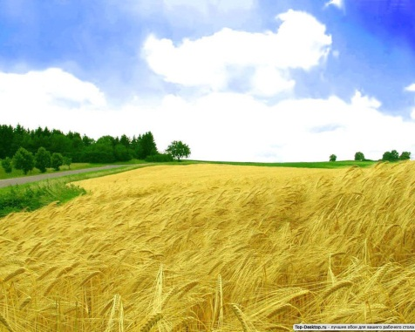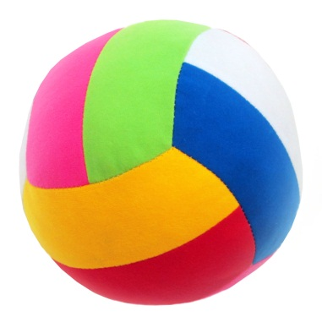
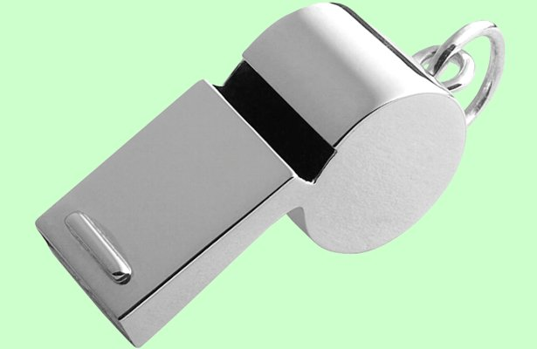

2 логический ряд.

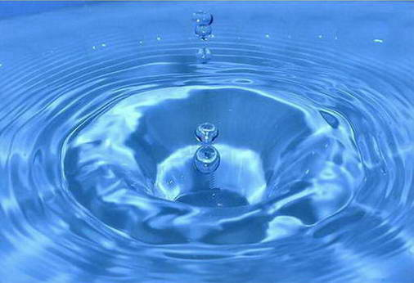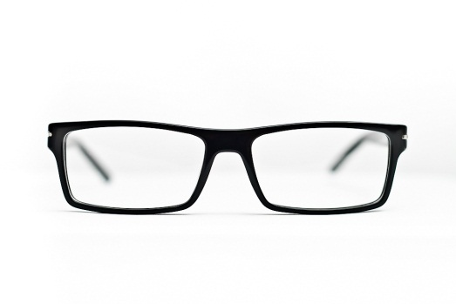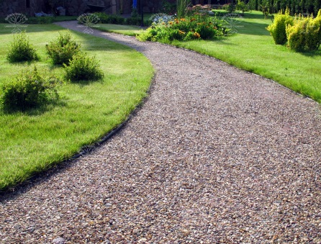
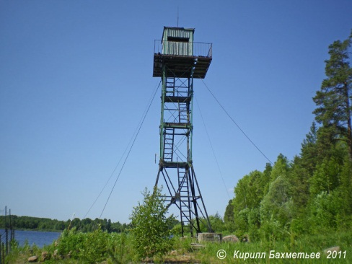
И так далее…

